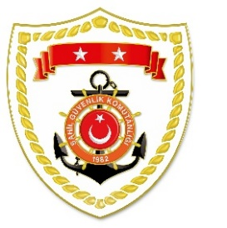
T.C.
İÇİŞLERİ BAKANLIĞI
Sahil Güvenlik Komutanlığı
GÜNCEL FAALİYETLERİ
14 Haziran 2021

Marmara Bölgesi

S.No | TARİH | MEVKİ VE ZAMAN | OLAY | TIBBİ TAHLİYE YAPILAN ŞAHISLAR | AÇIKLAMA
1 | 14 Haziran 2021 | ÇANAKKALE/Bozcaada  22.05 | Rahatsızlanma | 1 | Bozcaada’da rahatsızlanan 1 şahsın tıbbi tahliyesi gerçekleştirilmiştir.

